AMInvoicing - Facturation, Statistiques et Comptabilité
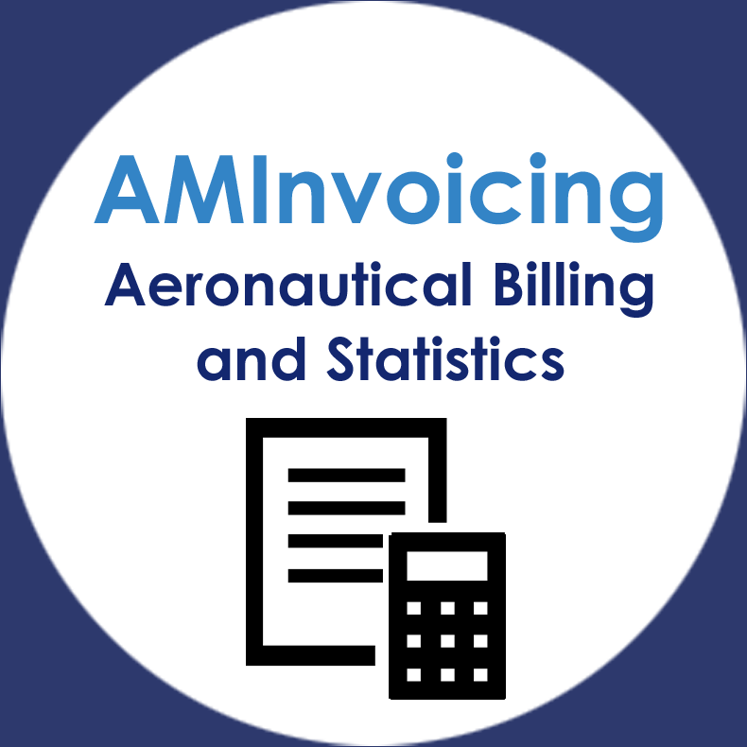
Présentation | AMInvoicing
Installation | Guide d'installation AMInvoicing
Utilisation | Facturation aéronautique  Facturation comptant  Facturation domaniale  Facturation extra-aéronautique  Fiche client et tarifs  Gestion des tarifs  Mise en place de la comptabilité  Règles d'ouverture  Statistiques de l'aviation civile
FAQ | Règles de codification  Procédure de fin d'année et d'ouverture d'un nouvel exercice comptable  Mise à jour des Tarifs Domaniaux  Faire une facture proforma  Erreur SQL  Mise à jour des compteurs
Formation | Programme de formation sur la solution AMInvoicing

